<!DOCTYPE html>

<html lang="es">

<head>

<meta charset="utf-8" />

<meta name="description" content="Pagina de uso del atributo style" />

<meta name="author" content="Luis Del Río Vázquez" />

<title>Datos</title>

</head>

<body bgcolor="99CCFF">

<header>

<style>header {

background-color: #333;

color: #fff;

text-align: center;

padding: 20px 0;

}</style>

<h1><b>Datos

<br> <u>ODS 2 (Hambre cero)</u></b></h1>

</header>

<nav>

<ul>

<style>nav ul {

list-style-type: none;

padding: 0;

text-align: center;}

</style>

<li><style>nav ul li {

display: inline;

margin: 0 10px;

}</style><button><a href="index.html">Home</a></button></li>

<br><br>

<button onclick="scrollToSection('introduccion')">Introducción</button>

<button onclick="scrollToSection('preguntas y respuestas')">Preguntas y respuestas</button>

<button onclick="scrollToSection('graficas')">Gráficas</button>

<button onclick="scrollToSection('conclusion')">Conclusión</button>

</ul>

</nav>

<br><br><br>

<section id="introduccion">

<style>section {

padding: 20px;

}</style>

<h2><i>Introducción</i></h2>

<h4><p>Nuestro proyecto se enfoca en evaluar cómo nuestra institución educativa contribuye al ODS 2 - Hambre Cero. A través de formularios de Google, recopilamos datos sobre las acciones implementadas en relación con la seguridad alimentaria. El análisis de estos datos nos ayudará a identificar áreas de mejora y fortaleza, orientando así nuestras futuras estrategias hacia un compromiso más efectivo con la erradicación del hambre en nuestro entorno escolar.</p></h4>

<a href="https://www.un.org/sustainabledevelopment/es/hunger/"><img src="https://tse3.mm.bing.net/th/id/OIG2.2409sYHFENjbGpCCseYK?pid=ImgGn" width="100"></a>

<br>

<a href="https://www.pactomundial.org/ods/2-hambre-cero/" alt="Web_ods2">Esta es una web que explica que es el ODS 2</a>

</section>

<section id="preguntas y respuestas">

<style>section {

background-color: #f9f9f9;

margin: 20px auto;

max-width: 800px;

border-radius: 10px;

box-shadow: 0 0 10px rgba(0, 0, 0, 0.1);}

</style>

<h2><i>Preguntas con sus respuestas</i></h2>

<p>

<ol>

<li><h5>¿Has donado alguna vez a alguna ONG relacionada con el ODS 2?</h5></li>

<ul>

<li>Si</li>

<li>No</li>

</ul>

<li><h5>¿Has participado en actividades o proyectos para combatir el hambre y promover la seguridad alimentaria?</h5></li>

<ul>

<li>Si</li>

<li>No</li>

</ul>

</ol>

</p>

</section>

<section id="graficas">

<style>section {

background-color: #f9f9f9;

margin: 20px auto;

max-width: 800px;

border-radius: 10px;

box-shadow: 0 0 10px rgba(0, 0, 0, 0.1);}

</style>

<h2><i>Gráficas</i></h2>

<p><h6>Gráfica 1</h6>Esta gráfica nos muestra la respuesta de la primera pregunta, esta obtuvo 77 personas que nunca han

donado a ninguna ONG relacionada con este ODS mientras que 53 personas si que lo

han hecho <br><img src="Gráfica_1.png" alt="Gráfica 1"width="350">

<br><h6>Gráfica 2</h6>La segunda gráfica nos muestra que 46 personas nunca han participado en ningua actividad para combatir el hambre mientras que 84 personas sí <br><img src="Gráfica_2.png" alt="Gráfica 2" width="350"></p>

<table border="1" cellspacing="0" cellpadding="10" align="middle" >

<tr bgcolor="99CCFF">

<td><h3>Gráfica 1</h3></td>

<td><h3>Gráfica 2</h3></td>

</tr>

<tr>

<td><h4>De la primera gráfica podemos concluir que la mayoría de las personas encuestadas no han donado a una ONG relacionada con el ODS 2, mientras que un porcentaje significativo sí lo ha hecho.</h4></td>

<td><h4>De la segunda gráfica podemos concluir que la mayoría de las personas encuestadas han participado en actividades relacionadas con el ODS 2 (Hambre Cero), mientras que un porcentaje menor no ha estado involucrado en estas iniciativas.</h4></td>

</tr>

</table>

</section>

<section id="conclusion">

<style>section {

background-color: #f9f9f9;

margin: 20px auto;

max-width: 800px;

border-radius: 10px;

box-shadow: 0 0 10px rgba(0, 0, 0, 0.1);}

</style>

<h2><i>Conclusión</i></h2>

<p>Los resultados obtenidos de nuestra evaluación reflejan tanto logros significativos como áreas de oportunidad para mejorar el impacto de los alumnos de 4º de ESO en la consecución del ODS 2 - Hambre Cero. Si bien es alentador observar el compromiso existente con iniciativas relacionadas con la seguridad alimentaria, como programas de alimentación escolar y educación sobre hábitos nutricionales, también es evidente la necesidad de fortalecer la conciencia y la acción en torno a la promoción de prácticas agrícolas sostenibles y la reducción del desperdicio de alimentos.

<br><br>

Para mejorar nuestro impacto, es crucial promover una mayor participación estudiantil en proyectos de agricultura escolar y en campañas de sensibilización sobre la importancia de una alimentación sana y sostenible. Además, es fundamental fomentar alianzas con organizaciones locales y establecer redes de colaboración para maximizar nuestros recursos y amplificar nuestro impacto en la comunidad.

<br><br>

A través de un enfoque general y colaborativo, podemos fortalecer nuestro compromiso con la consecución del ODS 2 y avanzar hacia un futuro donde el hambre sea realmente una preocupación del pasado.</p>

</section><br><br>

<footer>

<style>footer {

background-color: #333;

color: #fff;

text-align: center;

padding: 10px 0;

position: fixed;

bottom: 0;

width: 99%;

}</style>

<h6>Luis Del Río Vázquez</h6>

</footer>

<script>

function scrollToSection(sectionId) {

var section = document.getElementById(sectionId);

if (section) {

section.scrollIntoView({ behavior: 'smooth' });

}

}

</script>

</body>

</html>

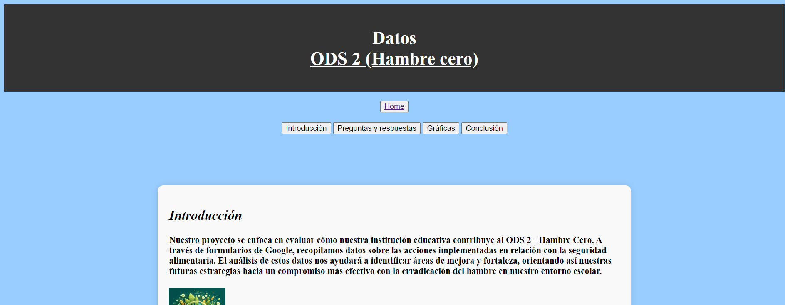

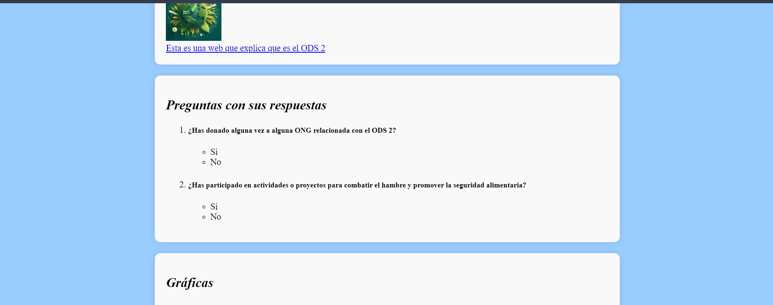

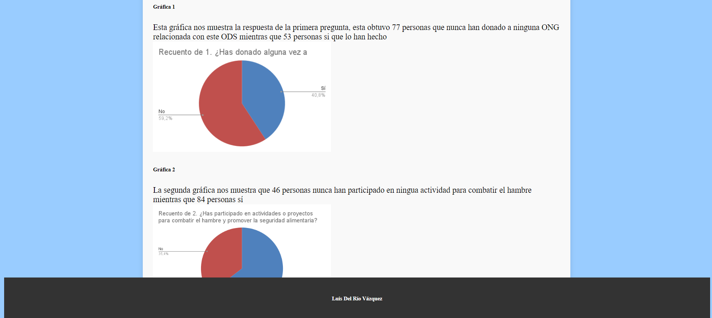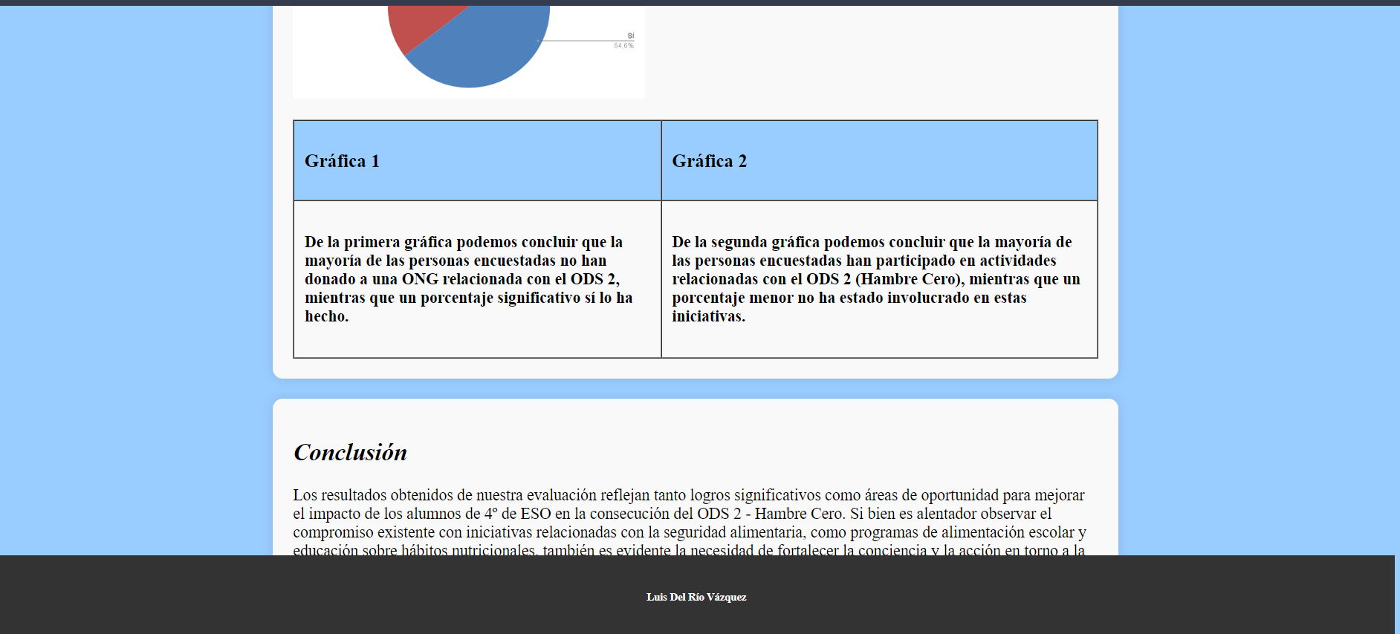

<https://luisdrv4.github.io/datos.html>